垃圾回收管理系统简介

一、 简介

二、 产品特点

1. 便捷
部署于云端，面向互联网，B/S架构，只需要浏览器即可操作。

2. 稳定可靠
使用Java语言开发，保证其稳定性。

3. 易扩展
采用开放式接口方式，架构灵活，方便开发。

4. 安全
用户权限隔离，用户操作日志。

三、 系统用户

1. 普通用户
查看自己的积分
查看自己的二维码
查看已领取的礼品
查看自己的积分

2. 普通管理员
垃圾录入
二维码录入
礼品发放

3. 超级管理员
菜单配置
用户权限分配
系统变量设置

四、 功能介绍

1. 基本功能
用户登录/退出
用户二维码/积分/已领礼品查看

2. 主要功能
总览
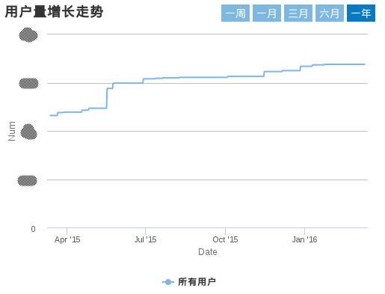
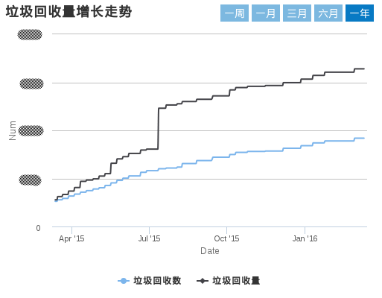
用户管理
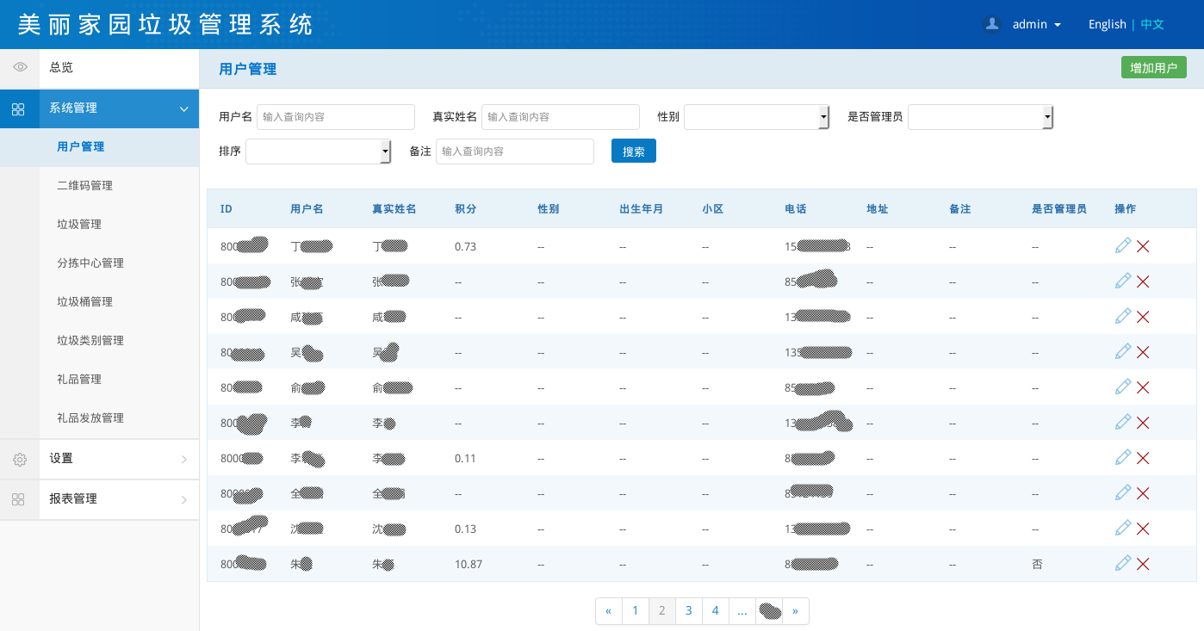
二维码管理
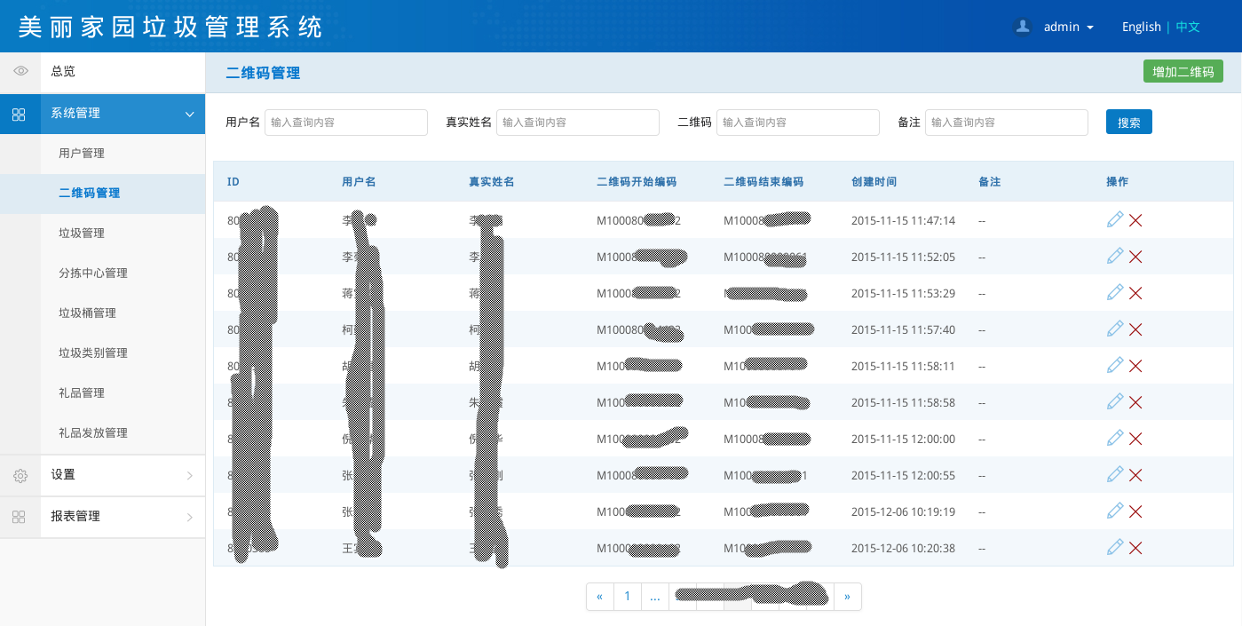
垃圾管理
分拣中心管理
垃圾桶管理
垃圾类别管理
礼品管理
礼品发放管理

3. 报表功能
垃圾类别报表
用户垃圾报表

4. 系统设置
系统配置

